2024人工智能导论课（01303870.01）作业

## 一、作业内容

### 1.1背景介绍

MNIST 数据集是Yann Lecun基于美国国家标准技术研究所构建的一个用于研究手写数字识别问题的数据集，它由70000张不同的人手写的数字灰度图组成（每张图片大小为28×28像素），包含0~9这10个阿拉伯数字，图1是MNIST数据集中随机挑出的两组数字。MNIST中60000张图片作为训练集图像，用于训练构建的网络模型，剩余10000张作为测试集图像，用于检验网络模型的好坏。

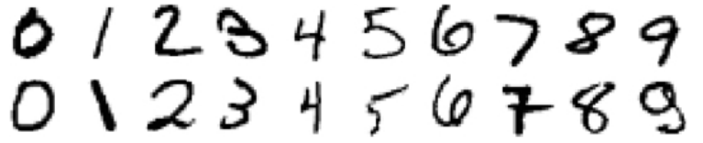

图1 MNIST手写数字示例

**作业任务**：用已有的训练数据训练一个合适的人工神经网络作为手写数字分类器，来预测测试样本对应的标签，与真实标签对比后评价分类准确率。

### 1.2数据介绍

训练集样本见附件“mnist_train.csv”，包含60000个样本数据。该文件是一个60000行、785列的Excel表，每一行对应一个手写数字样本，其中第一列为样本标签（即该数字的值），后面784列为28×28个像素值。

测试集样本见附件“mnist_test.csv”，包含10000个样本数据，数据格式同上。

### 1.3 作业要求

（1）使用“mnist_train.csv”中的训练样本训练神经网络参数，并使用“mnist_test.csv”中的测试样本评价网络性能，评价指标为准确率（测试集样本分类成功的占比）；测试正确率需要80%以上

（2）编程语言不限，程序每一行需要添加注释

（3）使用多层感知器神经网络或者卷积神经网络

（4）对输入和输出数据分析，给出神经网络结构的设计思路

（5）神经网络需要讨论：

（a）不同初始化参数结果下的测试正确率

（b）不同神经元数目下的测试正确率

（c）不同学习率的神经网络训练过程和测试正确率

（d）其他需要设置的网络参数

调整各类参数，尝试得到更高的测试集准确率；

（5）选做加分项：

（a）以及卷积神经网络实现手写字体识别，并对比两者结果。

（6）按照模板以及撰写格式要求，撰写报告。

## 二、作业提交

### 2.1 评分标准

（1）独立编写程序完成作业，结合所学知识对问题进行分析，对结果进行总结；（30分）

（2）撰写报告，报告内容包括背景介绍、问题分析、网络构建、程序流程、训练结果、测试结果和总结；（40分）

（3）程序源文件（含主要代码注释）；（20分）

（4）报告格式规范，内容参考模板；（10分）

（5）若完成选做加分项，视完成情况加分（最高10分）。

### 2.2 提交方式

作业上交电子版：将报告和程序源文件打包压缩（在程序源文件开头注明程序运行环境），命名为“人工神经网路作业-学号-姓名”，[发至邮箱2902815718@qq.com](mailto:发至邮箱2902815718@qq.com)。若有问题可通过QQ联系助教。

### 2.2 提交时间

2024年07月15日23:59之前。